PRODUŽENI BORAVAK

Produženi boravak oblik je odgojno-obrazovnog rada namijenjen učenicima nižih razreda osnovne škole.
U II. osnovnoj školi Čakovec djeluje od 2004. godine.
Provodimo ga nakon redovne nastave, od 11.30 do 16.30 sati.

Organiziran je u dvjema heterogenim skupinama, a ostvaruje se u sljedećim područjima: jezično-komunikacijsko, kulturno-umjetničko, prirodoslovno-matematičko i sportsko-rekreativno.

Odgojno-obrazovne ishode ostvarujemo u suradnji s učiteljima u redovnoj nastavi. Nakon pisanja domaće zadaće te ponavljanja i uvježbavanja naučenog, slobodno vrijeme provodimo učeći kroz igru.

“Svakim se danom nešto novo nauči.” (Euripid)
„Učenje je blago koje vlasnika prati kamo god krene.“
(kineska narodna poslovica)

Raspored aktivnosti u produženom boravku
11:30 - 12:30 - dolazak učenika u prostorije produženog boravka, odmor, priprema za rad
12:30 - ručak
13:00 - 14:15 - pisanje domaće zadaće, ponavljanje i vježbanje nastavnih sadržaja
14.15 - 14:30 - užina
14:30 - 16:30 – a) dovršavanje zadataka
b) slobodno organizirano vrijeme prema Školskom kurikulumu produženog boravka
Aktivnosti: tematske radionice, igre prema izboru učenika, društvene igre, sportske igre u školskoj sportskoj dvorani, na školskom dvorištu ili dječjem igralištu, šetnja…

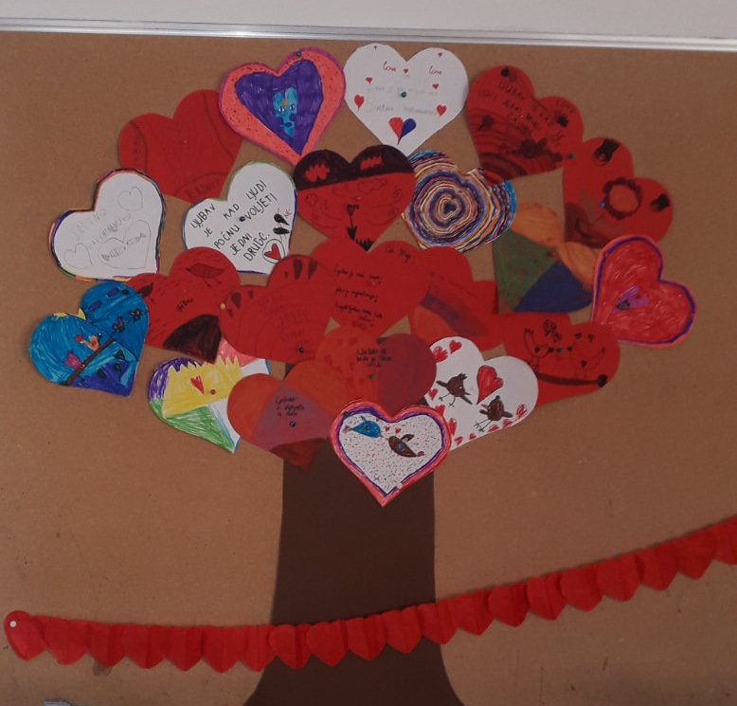
Što je ljubav?
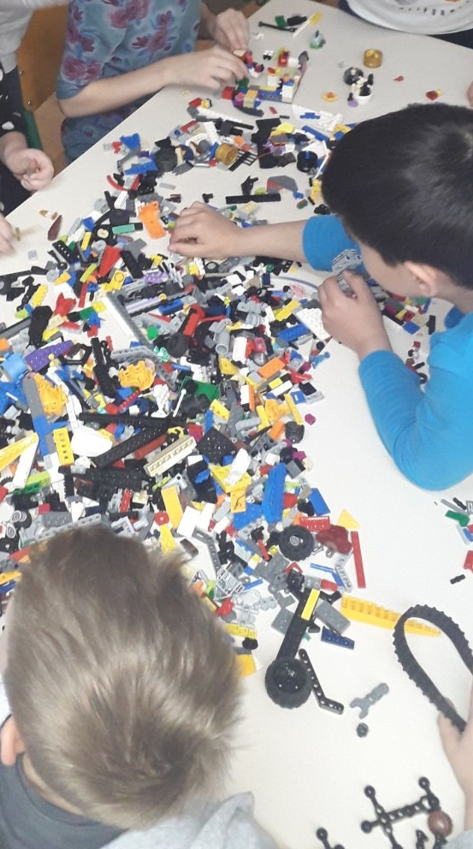

Spoznajemo prostorne odnose.
